Задания для дистанционного обучения по речевому развитию педагог Апалькова Татьяна Александровна
22 апреля (среда)
Дневные группы «Гномики», «Капельки»

Дорогие ребята и уважаемые взрослые!

Тема нашего занятия «Звук и буква Ш».
Предлагаю выполнить следующие задания:

1. Ответить на вопросы устно
- С какой буквой мы познакомились на прошлом занятии? (с буквой Ж)
- Какие слова на звук «Ж» вы запомнили? (не менее 5)
- Какой звук обозначает буква «Ж»? (согласный)
- Молодцы!
2. Просмотреть презентацию «Звук и буква Ш» и ответить на вопросы устно
С какой буквой мы сегодня будем знакомиться? (с буквой Ш)
- Назовите предметы из презентации, названия которых начинаются со звука Ш.
- Давайте протянем звук Ш-Ш-Ш-Ш. Можем спеть этот звук? (нет)
- Почему? (так как при произношении песенку не поёт, в ротике есть преграда – зубки Ш-Ш-Ш-Ш)
- Какой звук обозначает буква «Ш»? (согласный)
ВАЖНО ЗАПОМНИТЬ: : звук [Ш] — всегда твёрдый согласный звук!
- Каким цветом нужно закрасить букву «Ш»? (синим, т.к согласная)
3. Похлопаем в ладоши (устно) (читает взрослый, а ребенок хлопает в ладоши, если услышит в слове звук [Ш].
Шар, школа, шуба, лук, дверь, карандаш, шалаш, мама, дом, мишка, крышка, стол.
(повторить игру 2 – 3 раза, увеличивая темп произношения слов)
4. Задание выполнить письменно (отчет работы - фото)

Тема 30. Звук и буква Ш

- Найди все буквы Ш и раскрась их синим цветом.

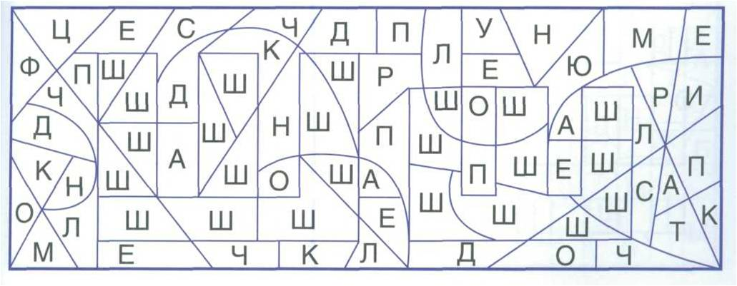

2. Рассмотри картинки. Расставь буквы по порядку. Прочитай слова.

 | А | О | И | Е | У
ш
3.Составь слоги. Запиши в таблицу. Прочитай.

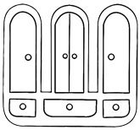
4. Определи, где находится звук «Ш» в названии этих предметов: в начале, середине, конце. Раскрась нужные квадратики в схемах синим цветом.
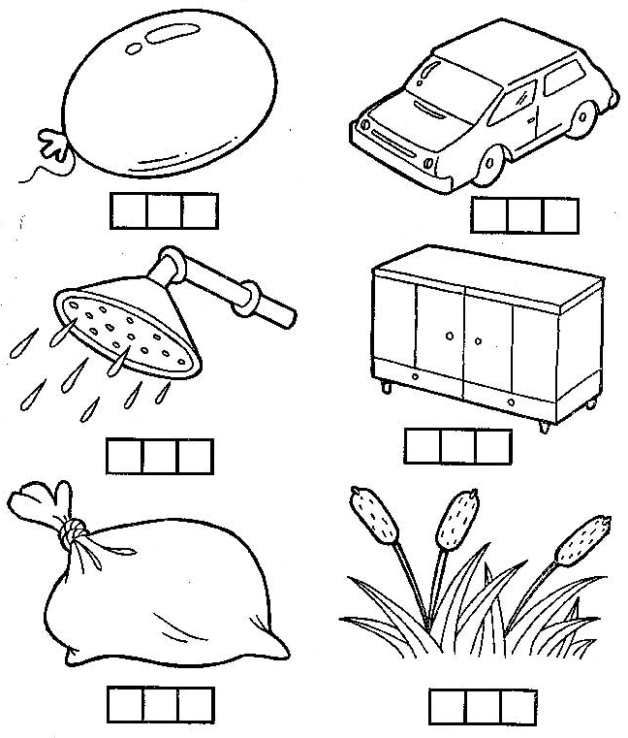

4. Прочитай слова.

